ANEXO N° 2:
CATÁLOGO AYUDAS TECNICAS CON FINANCIAMIENTO MUNICIPAL PROCESO 2026
El siguiente catálogo presenta imágenes referenciales de las ayudas técnicas disponibles para postulación en el proceso correspondiente al año 2026. En este sentido, los productos que eventualmente se adjudiquen las personas postulantes no serán necesariamente idénticos a los mostrados, ya que dichas imágenes tienen como único propósito brindar una idea general del producto y/o de su utilización.
AYUDAS TÉCNICAS DISCAPACIDAD FÍSICA
Silla de Ruedas Estándar | 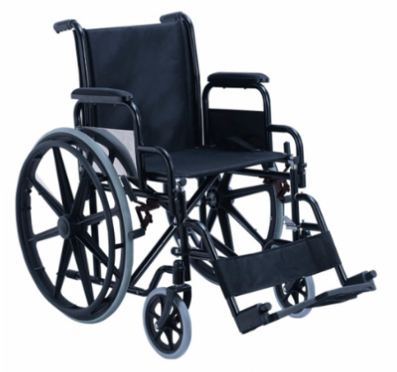
Silla de Ruedas Neurológica | 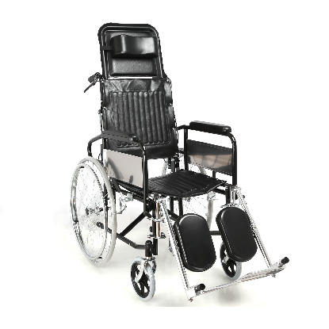
Coche Neurológico | 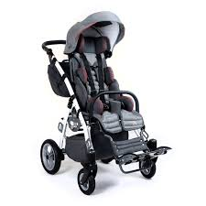
Cojín antiescaras visco elástico | 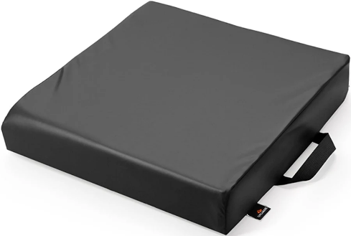
Andador con ruedas y asiento | 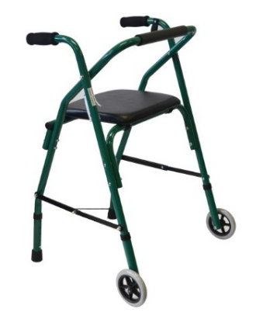
Andador portátil plegable | 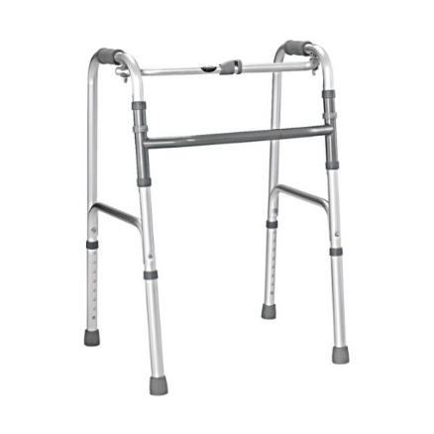
Rampa Portátil | 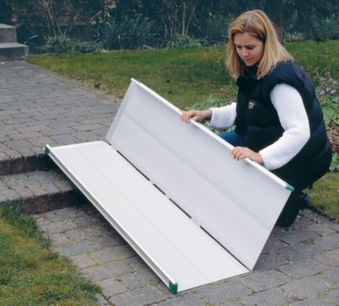
Bastón canadiense codera móvil | 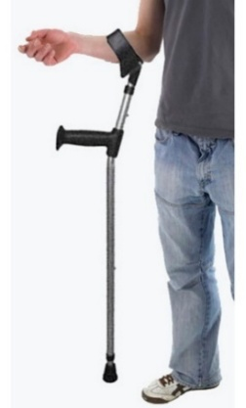
AYUDA TÉCNICA DISCAPACIDAD AUDITIVA
Audífono | 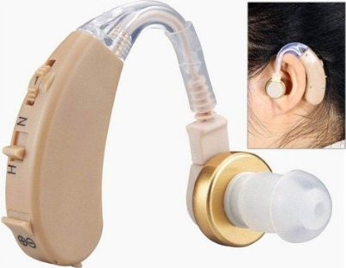
AYUDA TÉCNICA DISCAPACIDAD VISUAL
Tablet | 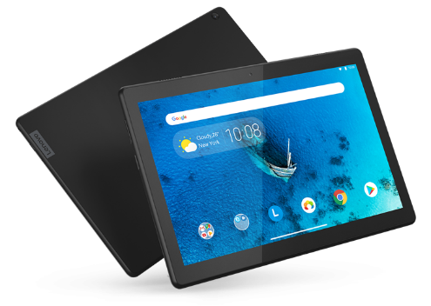  IMPORTANTE: Esta ayuda técnica no incluye financiamiento de Plan de Datos Móvil.
Localizador GPS | 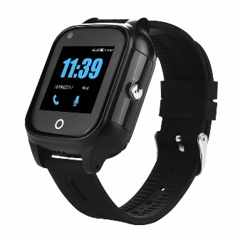  IMPORTANTE: Esta ayuda técnica no incluye financiamiento de Plan de Datos Móvil.
Audífono Protector Auditivo | 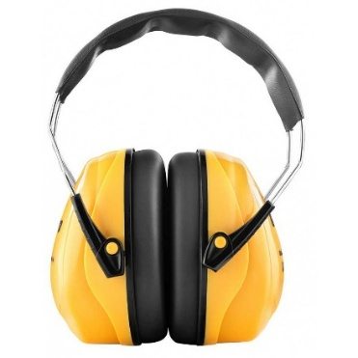
Detector de líquidos | 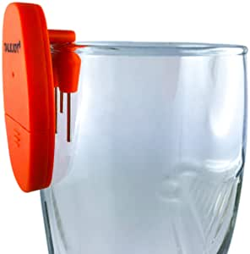
Regleta y punzón | 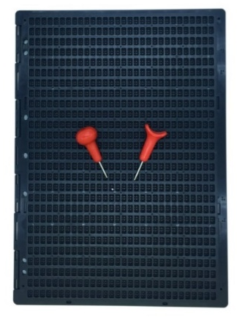
Lupa con Luz | 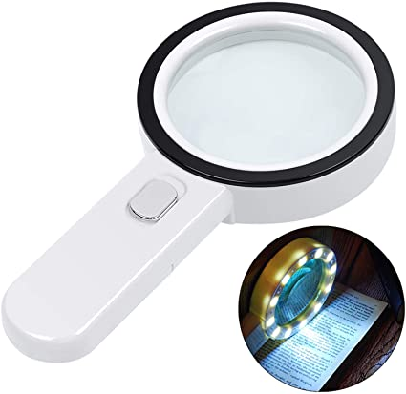
Despertador Parlante | 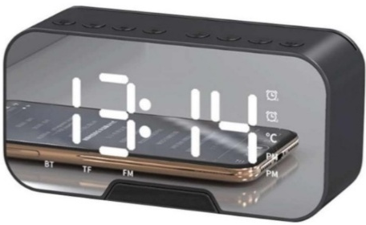
Bastón Guiador | 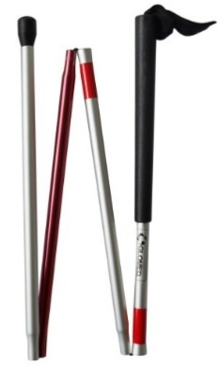
Altavoz inteligente con asistente de voz virtual | 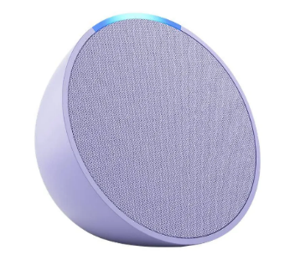  IMPORTANTE: Para el funcionamiento de esta ayuda técnica se necesita internet tipo Wifi Hogar (no se puede ocupar con internet de celular). Esta postulación no incluye financiamiento de internet.

AYUDA TÉCNICA GENÉRICA (DISCAPACIDAD DE DISTINTOS ORIGENES)
Barra de baño abatible | 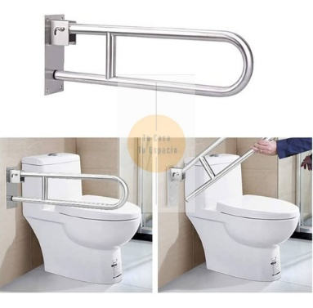
Barra de baño recta 60 cm | 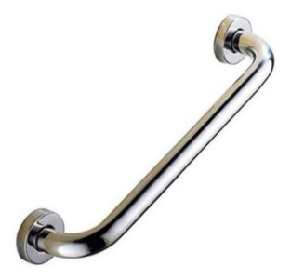
Silla de ducha con respaldo y apoya brazos | 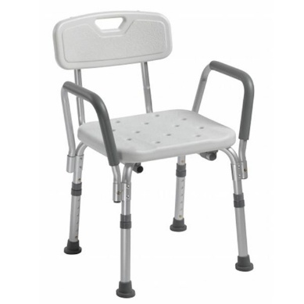
Silla de transferencia para baño | 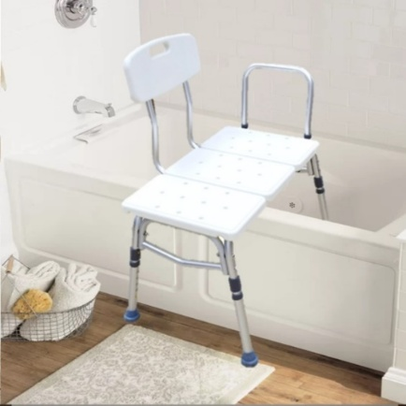
Silla de tina giratoria | 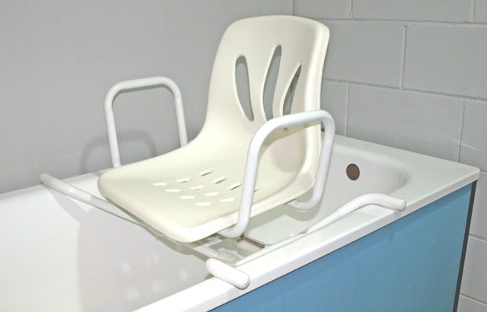
Tabla de transferencia | 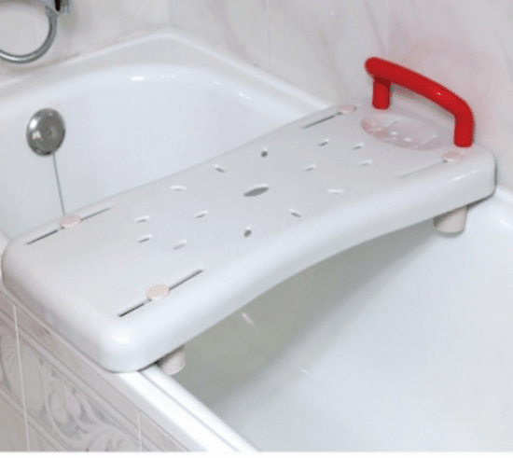
Escabel | 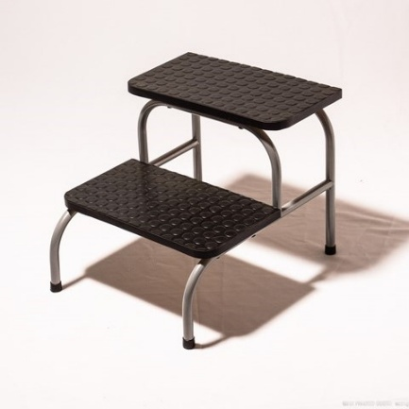
Alza baño WC | 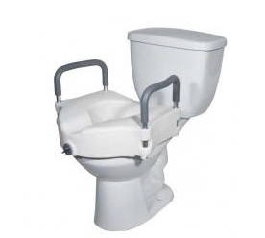
Baño portátil | 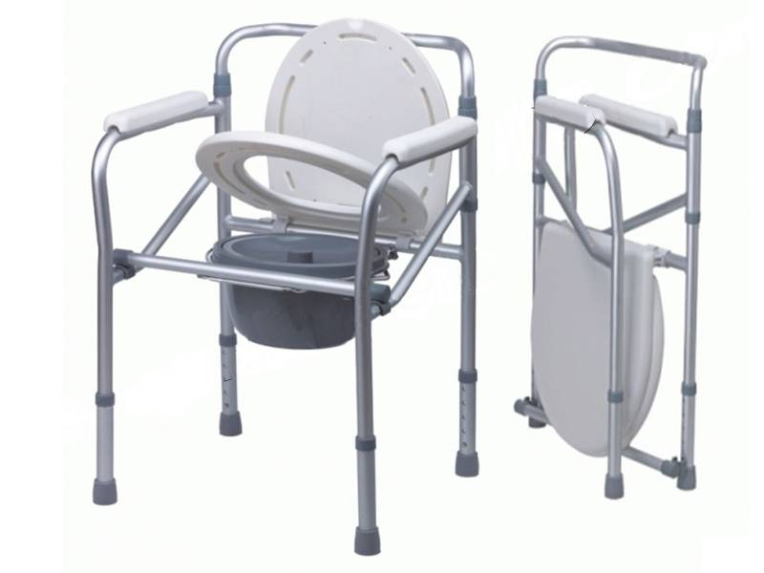
Lavapelo inflable | 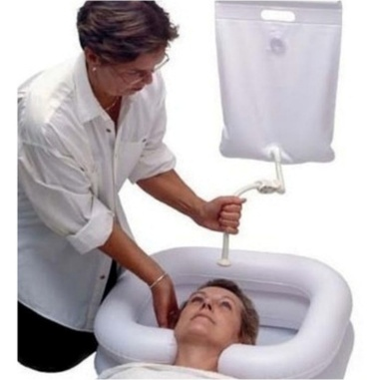
Colchón antiescaras viscoelastico | 
Colchón antiescaras con motor | 